Zájem o větrné systémy na výrobu elektřiny
zdroj dat: zpráva DEMA a. s. „Kvalita ovzduší“ | březen 2009 | 1 308 osob reprezentovalo populaci ČR starší 18 let | blíže www.dema-praha.cz/dl/nKS0901.doc

V rámci programové řady Udržitelný rozvoj mapovala DEMA a. s. názory občanů na tématiku alternativních zdrojů energie. Nabízí data z průzkumu, dokumentující zájem široké veřejnosti o otázky využití větru jako zdroje energie – problematiku, která má své příznivce i odpůrce.

Zájem o větrné systémy pro výrobu elektřiny
- Každý třetí občan ČR starší 18 let (31%) se zajímá o to, co představují a jaké možnosti nabízejí nové, k životnímu prostředí šetrné způsoby získávání energie v podobě větrných systémů pro výrobu elektřiny.
- Informace a záležitosti týkající se větrných systémů na výrobu elektřiny zajímají častěji muže (36%), osoby mladšího (32%) a středního věku (31%), vyššího vzdělání (34% s maturitou, 37% s vysokou školou), z domácností s vyšším, tzv. čistým měsíčním příjmem na jednoho člena (35% od 10 tisíc Kč výše) a podnikatele (38%).
- Elektřina z větru vyvolává zájem častěji u skupin obyvatel, které se intenzivně (tj. aktivně nebo pozorně) zajímají o tématiku životního prostředí.

Lokální podmíněnost
- Z hlediska velikosti bydliště je avízo zájmu o problematiku větrných elektráren poměrně vyrovnané (zhruba každý třetí), vyjma obyvatel velkoměst (každý čtvrtý).

 |  | zájem o větrné systémy pro výrobu elektřiny
 |  | ano | ne
velikost  místa  bydliště | do 5 000 obyvatel | 30% | 70%
velikost  místa  bydliště | 5 – 20 000 obyvatel | 34% | 64%
velikost  místa  bydliště | 20 – 100 000 obyvatel | 32% | 68%
velikost  místa  bydliště | 100 000 a více obyvatel | 27% | 73%
Součet hodnot v každém řádku je 100%.

- Regionálně se hladina zájmu široké veřejnosti pohybuje v rozmezí jedné pětiny (22% Královéhradecký a Olomoucký kraj) až jedné poloviny (51% Ústecký kraj).

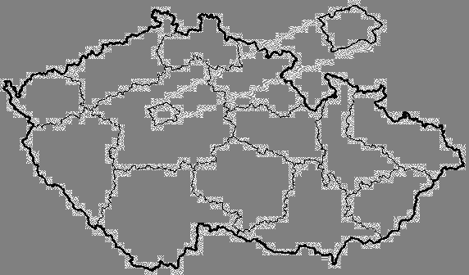  51%  34%  32%  30%  22%  24%  23%  22%  28%  33%  38%  35%  26%  28% | Praha  Středočeský  Jihočeský  Plzeňský  Karlovarský  Ústecký  Liberecký  Královéhradecký  Pardubický  Vysočina  Jihomoravský  Olomoucký  Zlínský  Moravskoslezský | 28%  35%  38%  24%  32%  51%  26%  22%  28%  34%  30%  22%  33%  23%

Výzkum potvrdil to, co již signalizovalo pilotní šetření na stejné téma v kraji Vysočina, tzn. že existuje viditelná skupina občanů, kterou oblast alternativních zdrojů energie, tzn. i větrné, zajímá, snaží se o ní získávat informace a chtěli by se dovědět více. V doprovodných komentářích se dotazovaní zmiňovali o množství aspektů, které se k tematice váží, např. o nutnosti existence energetické vize státu, ucelené koncepce jednotlivých krajů a na to navazujícím nastavení podmínek pro realizaci podnikatelských plánů, a dalších kladných i záporných stránkách s tím spojených. Prioritní roli hraje osvěta a dostatek informací. Občané zdůraznili nutnost vést komunikaci věcně a nikoli v afektu a předávat tendenčně nepodbarvená, objektivní fakta ne izolovaně, ale v souvislostech.

kontaktní telefon: 224 225 659 | e-mail: info@dema-praha.cz

